OMNILOGY Ganzkörper Scan WELLNESS CHECK
IST DER FILM DEINES LEBENS !!!
Nimm Dir 90 -120 Minuten Zeit einen Einblick in Deine eigene Welt zu schmökern.
Mittels einen Ganzkörper Scan, der Dir nicht nur unersichtliches wie Innere Organe energetisch erfasst & sichtbar darstellt. Bei extreme Abweichungen,
kann Frequenz Resonanz harmonisiert werden.
OMNILOGY Ganzkörper Scan WELLNESS CHECK
Hilft Dein Wohlbefinden zu steigern, in dem es Dir Deinen Wellness -IST Status aufzeigt & Dich darin unterstützt, zu wissen WAS Du Gutes für Dich tun kannst,
was Dir fehlt, bzw. zu viel ist. Es hilft Dir Dich selbst zu verstehen & Dein Weg des Studiums um Dich &
Dein Wohlbefinden wird unterstützt.
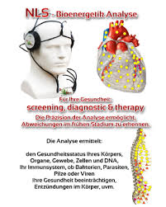
OMNILOGY Ganzkörper Scan WELLNESS CHECK
- Erkennt Störungen auf Körper, Geist, Emotion & Seelenkonflikt Ebene
(wie: Allergien, Organische Belastungen durch Stress oder
Fehlernährung, Gewohnheiten & Psyche )
- Biologische Frequenz Regulation & Stärkung in Zellen, Membranen, Equilibrium
& Gewebe allgemein.
- Regulation von Schwächen, Störfelder, Parasiten, Viren & Bakterien, Pilze, Würmer…
- Hilft Allergien besser in den Griff zu bekommen
- TIPS & GEWOHNHEITEN die Dir gutes Tun
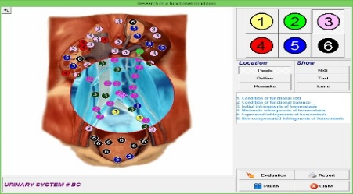
EMPFEHLENSWERT EINFACHE ERGÄNZENDE MASSNAHME
Zur Detox, Stärkung & Vorbeugung, Deiner GESUNDHEIT
Unsere langjährige 22 Jährige Erfahrung hat bewiesen,
dass bestimmte Ergänzungen zur Gesunden Lebensweise
unser Wohlbefinden & gesunde Abwehr stets balanciert & geschützt hat.
Zumindest ist es gut zu Wissen, womit man sich gut in den Griff bekommt,
wem es nicht so sei.
Einige unserer ergänzenden Maßnahmen
lege ich jedem ins Bewusstsein bei unserer Beratung
& diese persönlichen Fortschritte , können durch einen regelmäßigen
OMNILOGY GANZKÖRPER WELLNESS SCAN
bewusst bestätigt oder verbessert werden,
mit dem Ziel die Selbstharmonisierung
zu stärken.
OMNILOGY GANZKÖRPER WELLNESS SCAN
mit Selbst Studium & Tips
Dauer & Kosten
€60 Min
€90 Min Empfohlen!
€120 Min
Kosten: €1,- die Minute
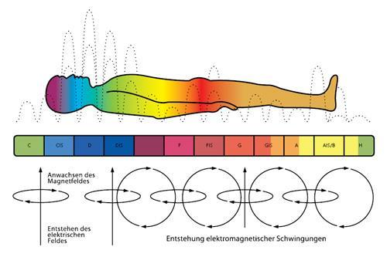

EMPFEHLENSWERTE
ERGÄNZUNGS PACKAGES
EIN PERSÖNLICHES GESUNDHEITS INVESTMENT
for LIFE
Zinzino Omega 3 Empfohlen !
Foreverliving Aloe Vera & Calcium Magnesium mit Vitamin D
Xantaraculture Green Coffee Plus
Im 6 Monate Abo
ist es natürlich wesentlich effektiver & dann dauerhaft günstiger
auch Individuell persönlich zusammenstellbar.
Nach Jahrelanger Erfahrung & Omnilogy Wellness Check Einnahme, haben sich unsere
3 Produkt Systeme
nach wie vor, immer wieder bei Allen bewährt.
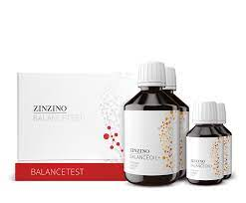
ZINZINO Omega 3 Balance Oil Kit
Ganzheitliches Wellness für Gehirn, Herz, alle Organe & Immunsystem.
mit Vorher/Nachher Test
Normal Preis €448,- (ohne Abo)
Premier Preis €169,-
das heisst + ein 6 Monate ÖL Abo um je €35,-
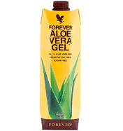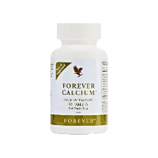
XANTARACULTURE Green Coffee mit Ling Zhi Pilz
für 30 Tage
Gesunder Kaffee für Detox, Figur
Ausgeglichenheit Kraft & Energie
74,33
FOREVERLIVING ALOE VERA Trink Gel für 30 Tage
Calcium Magnesium für Knochen Haare Nägel, Verdauung & vieles mehr … .
Biophotonen Vitamine Spurenelemente, Detox, Zellerneuerung & vieles mehr für einen
Gesunden Stoffwechsel
€150,-
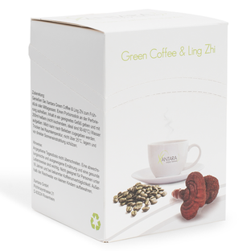g
OMNILOGY WELLNESS Catherine De Menezes 09. April.2022

